# 1

## Android

### CodeWorks for Android 1R6u1,

mac

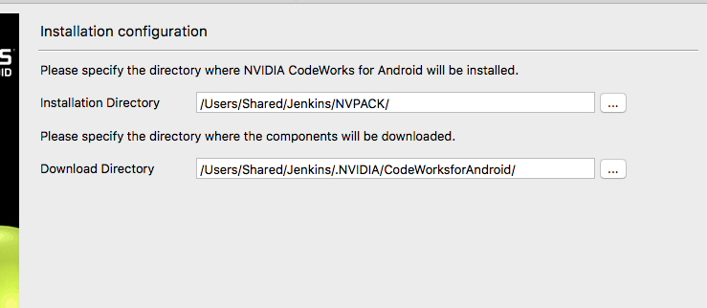

### 安卓平台贴图格式

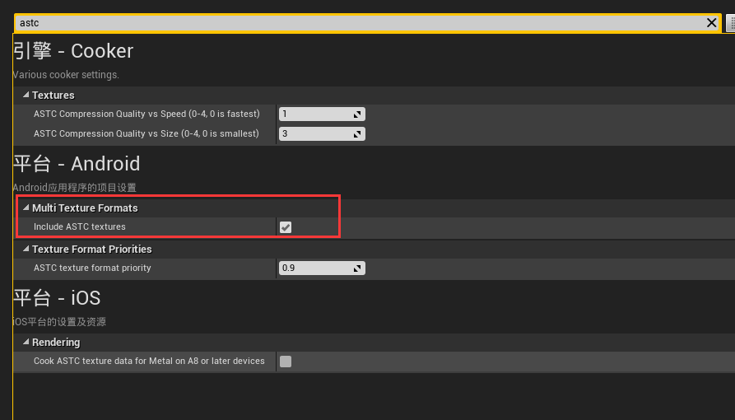

## Sdfsdf

[40404830@qq.com](mailto:40404830@qq.com)

1q..